2021年省中职质量工程

在线精品课程建设项目任务完成情况

学校名称（公章） 珠海市卫生学校
课 程 名 称 药理学
课 程负责人 全娜
联系人及电话 15812760876
填 表 日 期 2024.11.15

项目预期建设任务与完成情况统计
建设任务 |  | 预期任务 | 任务完成情况 | 佐证材料
任务 | 具体任务 | 预期任务 | 任务完成情况 | 佐证材料
1.强化课程负责人及课程团队建设 | 1.1课程负责人教学能力与专业能力提升 | 目标：课程负责人专业能力提升  验收要点：  1、发表相关论文一篇  2、完成相关课题一项 | 作为一作发表论文一篇，编写专著一本；作为负责人完成课题一项，主要负责人完成课题一项，被聘为珠海市首届中职学校专业课中心教研组成员 | 论文：《基于工作过程系统化的医学生物技术专业教学资源建设研究》  专著：《中职药学课程思政实践研究》  课题：《中职药理学课程思政体系的建设与实践》  《1+X证书制度在中职药剂专业的推进研究》  珠海市2023年中小学青年教师教学能力大赛中职教育组医药农林学科二等奖
1.强化课程负责人及课程团队建设 | 1.2教学团队的完善 | 目标：信息技术与教学深度融合  验收要点：  1、与企业深入合作，完成课程情景模拟内容建设，企业教师教学能力得到提升  2、将情景模拟用于教学实践，使教师信息融入教育教学能力增强 | 聘请企业教师来学校上课，共建教学资源，编写教学方案，共建模拟药房，用于情景模拟教学；校内教师积极参与企业实践，评选双师型教师 | 校企合作协议  模拟药房照片  “双师型”教师证书  药品购销情景模拟视频
1.强化课程负责人及课程团队建设 | 1.3课程团队的完善 | 目标：相关技术及人员支持  验收要点：  1、完成学校自有相关教学平台的课程建设  2、学校配备相关的信息技术人员对平台运行进行管理，保障平台有效安全运行 | 在超星泛雅平台完成课程建设，并已经开课3次，共有1452人在平台上进行课程学习；  智慧职教MOOC学院平台开课4期，共有705人在线学习，  项目成员闵鹏是珠海市卫生学校信息管理中心负责人，保障平台有效安全运行 | 超星泛雅：  （https://mooc1.chaoxing.com/course-ans/ps/235847645） -第二期（包含所有完整课程建设内容）  （https://mooc1.chaoxing.com/course-ans/ps/224597523）-第一期（课程建设探索阶段）  （https://mooc1.chaoxing.com/course-ans/ps/244863610）-第三期（持续开课阶段，补充完善）  帐号：15812760876  密码：quanhaiou.231  智慧职教MOOC学院：  （https://mooc.icve.com.cn/cms/courseDetails/index.htm?classId=4f66e52fc85441b6e41aae8db88d5653）  账号：lmadlak  密码：Quanna850704  闵鹏《高级程序员》证书
2.优化课程教学设计与方法 | 2.1教学设计 | 目标：以学习者为中心的教学设计  验收要点：  1、利用线上课程资源，布置相应的任务，以小组为单位，进行协作学习  2、通过学情分析，将重难点加以提炼，教师围绕学生的难点、痛点进行教学  3、针对学生进行有针对性的线上交流与答疑，增强学习的时效性 | 己完成九个模块的教学资源建设，并且每个模块都做了相应的教学设计，采用基于超星学习通的课堂教学五部法进行课堂教学。  利用微课、动画等资源39个，完成52个章节的建设。  购买药品陈列虚拟软件，开展模拟练习。 | 九个模块《教学设计样例》  广东省职业院校微课设计及教学应用交流活动二等奖——《局部麻醉药》  广东省职业院校“超星杯”微课教学比赛一等奖——《抗高血压药》  2024年度珠海市中小学生涯教育优秀案例二等奖——《强技能，筑药学服务之基—抗高血压药》
2.优化课程教学设计与方法 | 2.2教学方法 | 目标：信息技术与教育教学深度融合的课程结构和教学组织模式  验收要点：  1、充分利用微课、动画等资源完善线上课程资源  2、设计相关教学方案，利用虚拟情景，将所学知识与岗位技能对接，个性化对接教学内容  3、利用虚拟软件，做到线上线下融合教学
3.改革课程教学内容 | 3.1课程思政建设 | 目标：强化课程思政元素与课程教学内容的有机融合  验收要点：  1、课程的思政专题讨论突出思政元素  2、充分利用相应的中医药文化资源，提升同学们的职业素养 | 将药学教育中“以患者为中心”的核心理念全面融入教学流程，深度融合中医药文化中蕴含的仁爱之心、诚信之道、责任之重等价值观，通过课程思政的巧妙设计，实现专业知识传授与道德价值引领的深度融合。结合线上资源，开展教学。 | 文档：《药理学》课程思政切入分析及融合教学
3.改革课程教学内容 | 3.2课程内容的更新与完善 | 目标：定期更新，完善教学内容  验收要点：  1、教材选用合理，无重要意识形态问题或科学性问题  2、线上课程资源及时与教材保持同步更新 | 教材及时更新，教材的选用符合国家要求，无意识形态问题、科学性问题，线上资源及时更新。 | 教材由“十二五”规划教材更新为“十三五”规划教材
3.改革课程教学内容 | 3.3校企合作共建 | 目标：岗课证三位一体  验收要点：  1、利用虚拟软件，将理论课与实训课相结合，实现线上线下，理论与实践融合教学  2、完成1+X药品购销职业技能等级证（初级）考证工作  3、开展技能竞赛活动 | 顺利完成珠海市卫生学校国家教育部1+X药品购销考核站点建设（与上海医药集团合作），并通过验收，并于2022年12月、2023年12月开展技能考证工作，顺利完成技能考证工作。  为检验课程建设成果，激发行业企业关注和参与中职药学专业教学改革的主动性和积极性，组织开展珠海市中等职业学校药学技能竞赛。 | 《国家教育部1+X药品购销考评员证》  珠海市中等职业学校药学技能竞赛奖  珠海市中等职业学校药学技能竞赛指导教师奖
3.改革课程教学内容 | 3.4课程内容全面化 | 目标：对接课程标准  验收要点：  1、完成八个模块的教学设计  2、完成教学实施、教学过程记录、教学评价等环节 | 根据药剂专业人才培养方案，以学习成果为导向，采用工作过程系统化的方法，对接药品购销、药品调剂工作岗位，职业岗位（群）共同面向的工作任务和具有的职业能力，不同专业方向必备的共同专业知识和基本技能建立《药理学》课程标准。 | 《药理学》课程标准
4.丰富课程教学活动、完善课程教学评价 | 4.1完善课程教学活动 | 目标:适宜的教学活动  - 根据各章节特点，设立线上线下共分布的完整教学活动  - 利用教学平台追踪学生学习时效  - 提出任务点，让学生开展探究学习 | 建立学习通平台各模块线上教学资源，根据教学设计，利用教学平台追踪学生学习效果以及各任务点完成情况。  学习平台题库题量总数超1000题，能满足作业、考试要求，课堂活动超120次，能开展形式多样的课堂活动。 | 2022级《药理学》学习通数据
4.丰富课程教学活动、完善课程教学评价 | 4.2健全课程评价 | 目标：完善课程评价体系  验收要点：  - 做到线上线下融合评价，注重过程性评价  - 达到多维度评价（师生评价，生生评价，生师评价），结合线上学习过程，线下考核成绩，有明确合理的考核评价策略及考核办法 | 将线下期末测试成绩，结合学习通的任务点以及学习过程数据，采用彝族上彝族下融合、过程性评价和终结性评价相结合的多元化考核评价模式，并创造性地将课程思政融入课堂活动评价中。 | 2022级《药理学》评价资料
5.丰富课程教学资源 | 5.1课程资源系统化 | 目标：将理论知识与技能相结合，为职业资格考试服务，强化实践教学，提升学生的实践服务能力  验收要点：  - 药理学所有模块的教案、习题集、PPT等资源齐备  2、将技能考证相关知识点融入教学，写入相应的教案 | 学习平台上的各模块均具备相应的教案、习题、PPT、视频等资源，并能充分反映课程的教学思想、教学内容、教学设计，支撑课程教学和学习的全过程 | 超星泛雅：  （https://mooc1.chaoxing.com/course-ans/ps/235847645）  帐号：15812760876  密码：quanhaiou.231  可进入平台查看相关教学资源  药品陈列模拟系统界面：  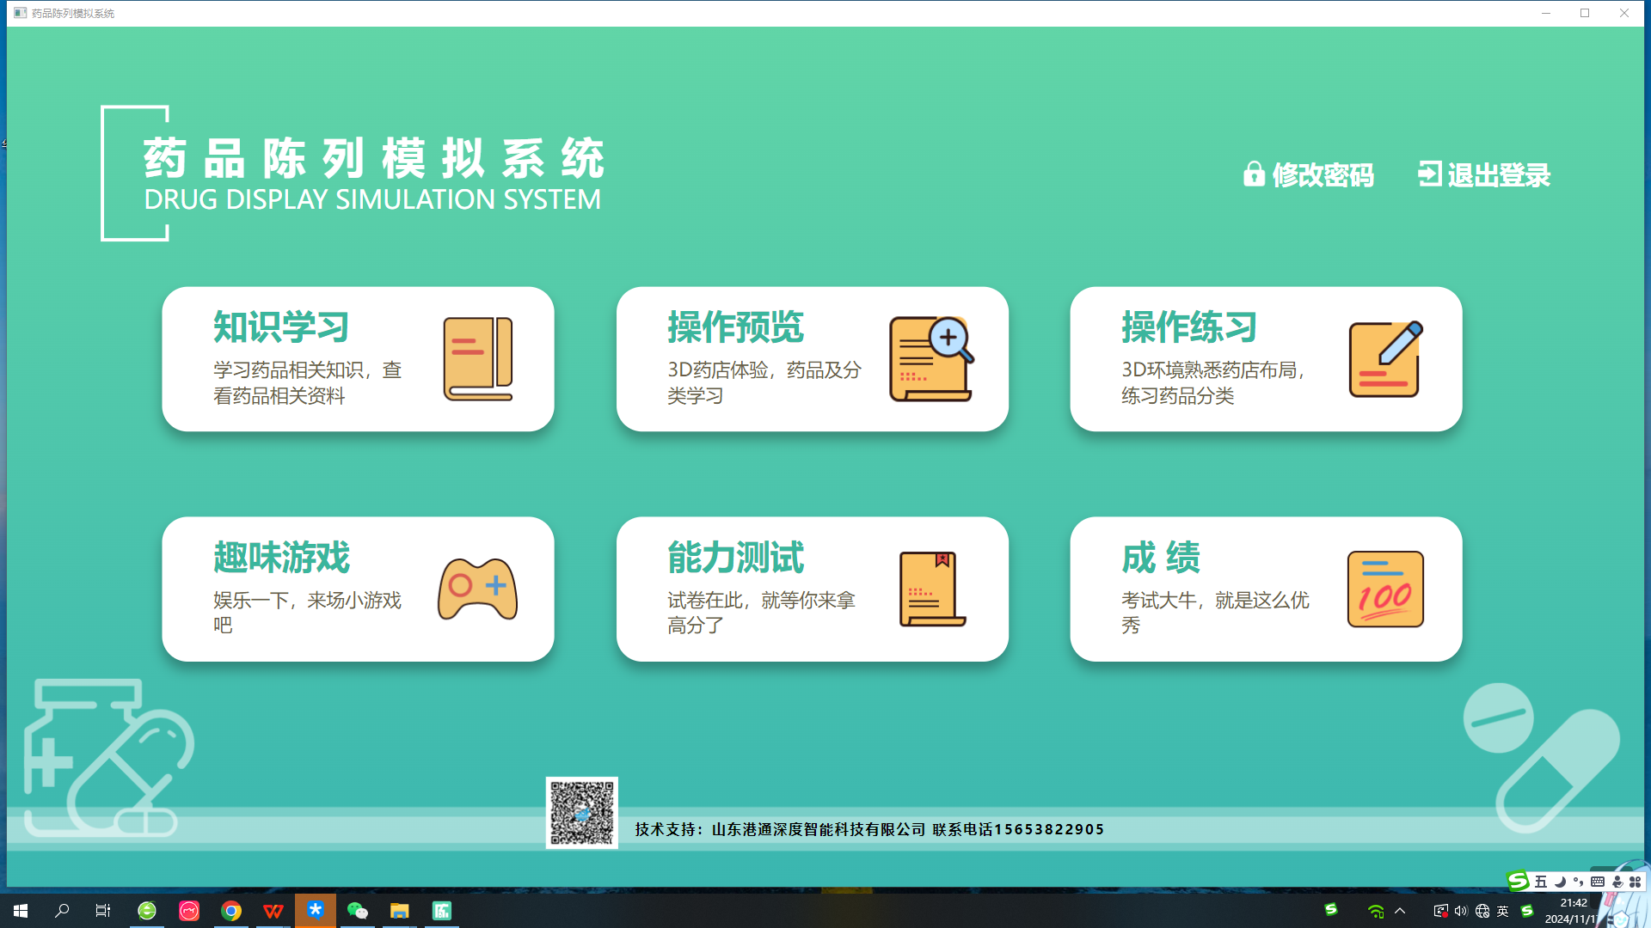  学习通平台资源统计：  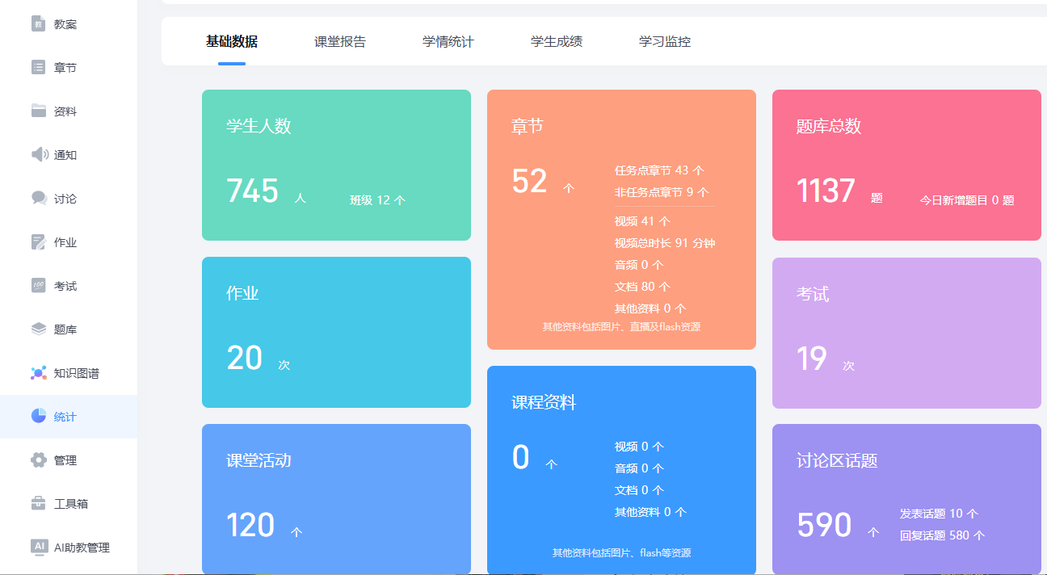
5.丰富课程教学资源 | 5.2课程资源专业化 | 目标：课程资源与知识点、技能点相贯穿  验收要点：  1、全部课程介绍、课程标准、教学日历、教案或演示文稿、重点难点指导、作业、参考资料目录和微课程等教学活动必需的资源 | 超星学习通平台在线章节共52个，共中包含微课、动画共41个，重点难点指导、作业、参考资料等文档资料80个
5.丰富课程教学资源 | 5.3课程资源拓展 | 目标：课程资源与线上活动相匹配  验收要点：  1、利用虚拟系统，模拟开展药学实践服务活动  2、利用教学平台的试题库系统、作业系统、在线自测/考试系统，等课程教学、学习和交流工具等综合应用，完成网络课程建设 | 虚拟系统：《药品陈列模拟系统》  自制情景互动游戏  题库、测试、作业、重难点指导
5.丰富课程教学资源 | 5.4课程资源优化 | 目标：多样化的教学资源  验收要点：  - 将虚拟软件引入教学活动当中，提升教学效果  2、微课程、动画、虚拟软件等资源大于30% | 超星学习通平台在线章节共52个，学习资源包含微课、动画共41个，文档资料80个，不包含虚拟软件，信息化资源占比34%，信息化程度高
6.提升课程教学效果与影响 | 6.1提升教学影响范围 | 目标：评价社会共享成效  验收要点：  1、学生对课程满意度的评价  2、课程共享数据 | 学生对教师教学满意度评价高，被兄弟院校借鉴学习 | 智慧职教平台共享显示共有138家单位参与课程学习，被新汶矿业集团有限责任公司职工中等专业学校所引用  《评教情况》  负责人受邀参加《新兴中药学校中药专业群课程体系构建专家研讨会议》、《佛山市南海区卫生职业技术学校药剂专业群课程体系构建专家研讨会议》  学习强国平台报道  《“她志愿”巾帼志愿服务项目大赛三等奖》
6.提升课程教学效果与影响 | 6.2注重教学效果评价 | 目标：教学效果评价系统化  验收要点：  1、将过程性考核和终结性考核综合评定学生学习效果，提升学生自我学习能力，实现自主学习  2、将课程思政评价融入最终考核评价系统 | 通过“六步精进”策略引领学生深入探索知识，“六环联动”模式强化其实践操作能力，随后运用“六维提升”标准全面评估学生的学习效果，从而构建出一个完整的教学与评估闭环体系。 | 《药理学》评价资料  项目实践报告——《“四化”领航  校企共育高技能人才的探索与实践》
7.规范课程平台支持服务 | 7.1平台的规范性 | 目标：完成学校平台课程相关建设  验收要点：  1、将课程资源在教学平台上全部展现  2、制定相应的管理制度和工作流程，教学管理办法  3、配有专业人员进行审查管理，有效防范在线刷课、替课、刷考、替考行为，确保上线课程的内容规范及技术水平 | 平台管理规范，团队的信息管理人员负责审查管理，确保上线课程的内容规范，用户身份、课程访问、学习行为及相关数据支行可回访，可查看。 | 超星泛雅平台《课程资源与学习数据及平台承诺书》  《智慧职教平台信息系统案例等级保护备案证明》
7.规范课程平台支持服务 | 7.2平台信息安全性 | 目标：学校配备专业技术人员支持相关工作  验收要点：  1、用户身份、课程访问、学习行为及相关运行数据 |  | 超星泛雅平台《课程资源与学习数据及平台承诺书》  《智慧职教平台信息系统案例等级保护备案证明》

